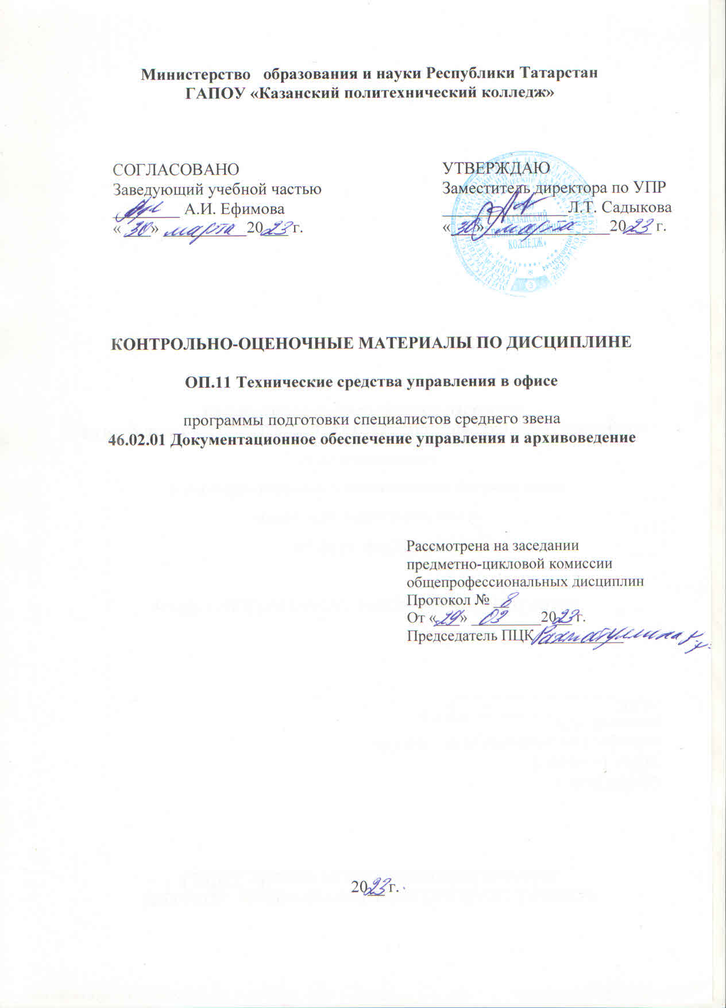

СОДЕРЖАНИЕ

 | Общие положения
 | Показатели оценки результатов освоения дисциплины, формы и методы контроля и оценки
 | Контрольно-оценочные материалы
3.1. | Текущий контроль
3.2. | Промежуточный контроль
3

3

7

34

1. ОБЩИЕ ПОЛОЖЕНИЯ

Комплект контрольно-оценочных материалов разработан на основе:

- Федерального государственного образовательного стандарта среднего профессионального образования по специальности: 46.02.01 Документационное обеспечение управления и архивоведение, утвержденный Приказом Минобрнауки России от 26 августа 2022г. № 778, входящей в состав укрупненной группы специальности 46.00.00 История и археология
- основной профессиональной образовательной программы по специальности 46.02.01 Документационное обеспечение управления и архивоведение, 2023г.;
- рабочей программы учебной дисциплины «ОП.11 Технические средства управления в офисе», 2023г.;
-рабочей программы воспитания по специальности 46.02.01 Документационное обеспечение управления и архивоведение, 2023 г.
Контрольно-оценочные средства материалы предназначены для контроля и оценки образовательных достижений обучающихся, освоивших программу учебной дисциплины «ОП.11 Технические средства управления в офисе».
КОМ включают контрольные материалы для проведения текущего контроля и промежуточной аттестации в форме дифференцированного зачета.

2.ПОКАЗАТЕЛИ ОЦЕНКИ РЕЗУЛЬТАТОВ ОСВОЕНИЯ ДИСЦИПЛИНЫ,
ФОРМЫ И МЕТОДЫ КОНТРОЛЯ И ОЦЕНКИ

Таблица 1
Результаты обучения (освоенные умения, усвоенные знания) | Формы и методы контроля и оценки результатов обучения
Умения:
- правильно подбирать технические средства офисной деятельности;  - использовать на практике различные технические средства управления;  - составлять все виды документов, используя технические средства | Оценка результатов деятельности студентов при выполнении и защите практических работ, выполнении индивидуальных работ, тестирования и др. видов текущего контроля.
Знания:  - основные технические средства офисной деятельности;  - понятия и терминологию в работе технических средств, их функциональные возможности;  - единые требования к документированию управленческой деятельности и организации работ с документами с целью упорядочения документооборота, создания условий автоматизированной обработки документации и повышения эффективности аппарата управления; компьютерные технологии по созданию документов; | Оценка результатов деятельности студентов при выполнении и защите практических работ, выполнении индивидуальных работ, тестирования и др. видов текущего контроля.
ОК 01. Выбирать способы решения задач профессиональной деятельности применительно к различным контекстам; | Ответы на устные вопросы по дисциплине и наблюдение за выполнением практической работы.
ОК 02. Использовать современные средства поиска, анализа и интерпретации информации и информационные технологии для выполнения задач профессиональной деятельности; | Ответы на устные вопросы по дисциплине и наблюдение за выполнением практической работы.
ОК 03. Планировать и реализовывать собственное профессиональное и личностное развитие, предпринимательскую деятельность в профессиональной сфере, использовать знания по финансовой грамотности в различных жизненных ситуациях; | Ответы на устные вопросы по дисциплине и наблюдение за выполнением практической работы.
ОК 04. Эффективно взаимодействовать и работать в коллективе и команде; | Ответы на устные вопросы по дисциплине и наблюдение за выполнением практической работы.
ОК 05. Осуществлять устную и письменную коммуникацию на государственном языке Российской Федерации с учетом особенностей социального и культурного контекста; | Ответы на устные вопросы по дисциплине и наблюдение за выполнением практической работы.
ОК 06. Проявлять гражданско-патриотическую позицию, демонстрировать осознанное поведение на основе традиционных общечеловеческих ценностей, в том числе с учетом гармонизации межнациональных и межрелигиозных отношений, применять стандарты антикоррупционного поведения; | Ответы на устные вопросы по дисциплине и наблюдение за выполнением практической работы.
ОК 09. Пользоваться профессиональной документацией на государственном и иностранном языках. | Ответы на устные вопросы по дисциплине и наблюдение за выполнением практической работы.
ПК 1.6. Осуществлять работу по подготовке и проведению конферентных мероприятий, обеспечивать информационное взаимодействие руководителя с подразделениями и должностными лицами организации. | Ответы на устные вопросы по дисциплине и наблюдение за выполнением практической работы.
ПК 1.7. Оформлять организационно-распорядительные документы и организовывать работу с ними, в том числе с использованием автоматизированных систем. | Ответы на устные вопросы по дисциплине и наблюдение за выполнением практической работы.
Личностные результаты | Формы и методы контроля и оценки
ЛР. 9 Экономически активный, предприимчивый, готовый к самозанятости | Демонстрация интереса к будущей специальности.  Готовность к общению и взаимодействию с людьми самого разного статуса и в многообразных обстоятельствах.
ЛР.15 Способный при взаимодействии с другими людьми достигать поставленных целей, стремящийся к формированию в административно-управленческой деятельности личностного роста как профессионала. | Участие в конкурсах профессионального мастерства и в командных проектах,  олимпиадах, декадниках по специальности, викторинах, в предметных неделях.  Конструктивное взаимодействие в учебном коллективе/бригаде.  Оценка собственного продвижения, личностного развития.
ЛР. 16 Способный искать и находить необходимую информацию используя разнообразные технологии ее поиска, для решения возникающих в процессе производственной деятельности проблем при административном управлении. Умение грамотно использовать профессиональную документацию. | Проявление высокопрофессиональной трудовой активности.  Положительная динамика в организации собственной учебной деятельности по результатам самооценки, самоанализа и коррекции ее результатов.
ЛР.17 Способный к самообразованию и профессиональному развитию по специальности, содействующий формированию положительного образа и поддержанию престижа своей профессии | Положительная динамика в организации собственной учебной деятельности по результатам самооценки, самоанализа и коррекции ее результатов.

3. КОНТРОЛЬНО-ОЦЕНОЧНЫЕ МАТЕРИАЛЫ

3.1. Текущий контроль
3.1.1. Банк тестовых заданий по темам дисциплины

Вопрос 1.
технические средства информатизации - это ...
(Тип: Одиночный выбор, Баллов: 10, Попыток: 1)
(+) | совокупность систем, машин, приборов, механизмов, устройств и прочих видов оборудования, предназначенных для автоматизации различных технологических процессов информатики, причем таких, выходным продуктом которых является информация (данные), используемые для удовлетворения информационных потребностей в разных областях деятельности общества.
( ) | электронное устройство, выполненное в виде платы расширения (может быть интегрирован в системную плату) с разъемом для подключения к линии связи.
( ) | средство информации

Вопрос 2.
Укажите группы технических средств информатизации, выполняющие определённые функции
(Тип: Множественный выбор, Баллов: 10, Попыток: 1)
[+] | Устройства ввода информации
[+] | Устройства вывода информации
[+] | Устройства обработки информации
[+] | Устройства передачи и приема информации
[+] | Многофункциональные устройства
[ ] | Устройства хранения информации
[ ] | язык программирования
[ ] | программное обеспечение

Вопрос 3.
Укажите устройства ввода алфавитно - цифровой информации
(Тип: Одиночный выбор, Баллов: 10, Попыток: 1)
(+) | клавиатура
( ) | микрофон
( ) | камера
( ) | порт

Вопрос 4.
Укажите устройство вывода информации
(Тип: Множественный выбор, Баллов: 10, Попыток: 1)
[+] | монитор
[ ] | сканер
[+] | принтер
[+] | акустическая система
[+] | наушники

Вопрос 5.
Укажите устройства обработки информации
(Тип: Множественный выбор, Баллов: 10, Попыток: 1)
[+] | сопроцессор
[+] | процессор
[ ] | системный блок
[ ] | монитор

Вопрос 6.
Укажите устройства передачи и приема информации
(Тип: Множественный выбор, Баллов: 10, Попыток: 1)
[+] | модем
[+] | сетевая карта
[ ] | колонки
[ ] | монитор

Вопрос 7.
Большая часть современных технических средств информатизации связана с ...
(Тип: Множественный выбор, Баллов: 10, Попыток: 1)
[+] | ЭВМ
[+] | персональный компьютер
[ ] | процессор
[ ] | системный блок

Вопрос 8.
Отметьте устройства, которые подключаются к микропроцессору через системную шину и соответствующие контроллеры
(Тип: Множественный выбор, Баллов: 10, Попыток: 1)
[+] | устройства ввода
[+] | устройства вывода
[+] | периферийные устройства
[ ] | системный блок
[ ] | устройства обработки информации

Вопрос 9.
Укажите пропущенные слова
Главным устройством вычислительной машины является .... , обеспечивающий в наиболее общем случае управление всеми устройствами и обработку информации. Для решения специфических задач, например, математических вычислений современные персональные компьютеры оснащаются ... . Эти устройства относятся к устройствам обработки информации.
(Тип: Множественный выбор, Баллов: 10, Попыток: 1)
[+] | микропроцессор
[+] | сопроцессорами
[ ] | модемами
[ ] | ядрами
[ ] | жесткими дисками

Вопрос 10.
Уберите лишнее
(Тип: Одиночный выбор, Баллов: 10, Попыток: 1)
( ) | копиры
( ) | ризографы
( ) | шредеры
(+) | дигитайзеры
( ) | оргтехника

Вопрос 11.
Определение какого устройство дано
...- это универсальные электронные вычислительные машины (ЭВМ), используемые для накопления, обработки и передачи информации.
(Тип: Одиночный выбор, Баллов: 10, Попыток: 1)
(+) | компьютер
( ) | системный блок
( ) | манипулятор
( ) | принтер
( ) | монитор

Вопрос 12.  Какое устройство изображено  (Тип: Одиночный выбор, Баллов: 10, Попыток: 1) | 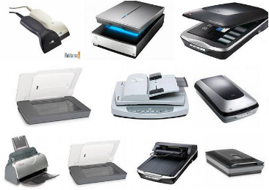
(+) | сканер
( ) | принтер
( ) | монитор
( ) | сенсорный экран

Вопрос 13.  какой тип сканера ?  (Тип: Одиночный выбор, Баллов: 10, Попыток: 1) | 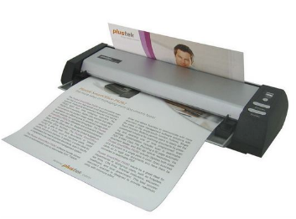
(+) | портативный
( ) | многопоточный
( ) | ручной
( ) | планшетный

Вопрос 14.  Какая клавиатура изображена  (Тип: Одиночный выбор, Баллов: 10, Попыток: 1) | 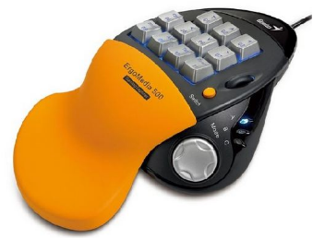
(+) | игровая
( ) | стандартная
( ) | мультимедийная
( ) | интерактивная

Вопрос 15.  Как можно назвать одним словом, оборудование изображенное на фото  (Тип: Одиночный выбор, Баллов: 10, Попыток: 1) | 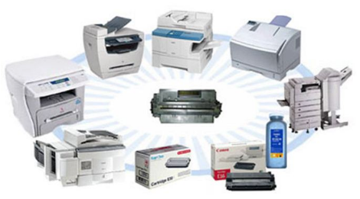
(+) | оргтехника
( ) | принтеры
( ) | сканеры
( ) | дигитайзеры

Вопрос 16.
Пейджер, радиотелефон, факсимальные аппараты, модемы - это устройства относятся к ...
(Тип: Одиночный выбор, Баллов: 10, Попыток: 1)
(+) | средствам телекоммуникации
( ) | периферийным устройствам
( ) | устройствам обработки информации
( ) | устройствам ввода информации

Вопрос 17.  Какой тип монитора изображен  (Тип: Одиночный выбор, Баллов: 10, Попыток: 1) | 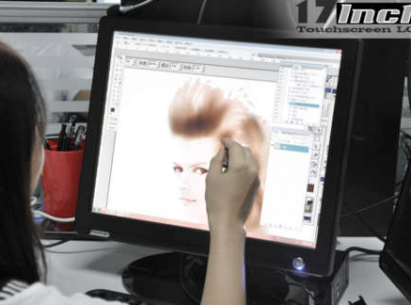
(+) | сенсорный
( ) | электронно– лучевой
( ) | газоплазменный

Вопрос 18.
Укажите мультимедийные устройства
(Тип: Множественный выбор, Баллов: 10, Попыток: 1)
[ ] | клавиатура
[+] | колонки
[+] | веб-камера
[ ] | мышь
[ ] | монитор

Вопрос 19.
Укажите устройства формирования объёмных изображений:
(Тип: Множественный выбор, Баллов: 10, Попыток: 1)
[+] | шлемы виртуальной реальности
[+] | 3D очки
[+] | 3D проекторы
[ ] | объёмное устройство
[+] | 3D мониторы

Вопрос 20.  какие устройства изображены  (Тип: Одиночный выбор, Баллов: 10, Попыток: 1) | 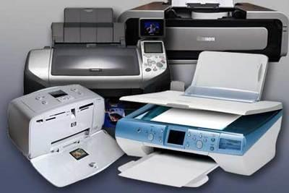
(+) | печатающие устройства
( ) | персональные компьютеры
( ) | средства телекоммуникации
( ) | устройства для обработки информации

Вопрос 21.  какая клавиатура изображена  (Тип: Одиночный выбор, Баллов: 10, Попыток: 1) | 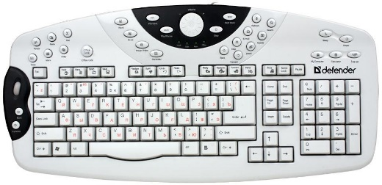
(+) | мультимедийная
( ) | простая (стандартная)
( ) | классическая
( ) | обычная для пользователя
( ) | совмещённая

3.2 Промежуточная аттестация
Практическое занятие 1. Техника работы с клавиатурой персонального компьютера
Практическое занятие 2. Техника работы с клавиатурой персонального компьютера.
Практическое занятие 3. П.П. Обслуживание персонального компьютера. Работа с накопителями
Практическое занятие 4. П.П. Работа с принтером. Односторонняя и двусторонняя печать.
Практическое занятие 5. Работа с принтером, с плоттером
Практическое занятие 6. П.П. Сканирование текстовой информации и сохранение в различных форматах. Вставка в текст отсканированных изображений, приложений
Практическое занятие 7. П.П. Сканирование документов и их прикрепление к регистрационной записи для создания базы данных по документам предприятия.
Практическое занятие 8. П.П. Работа с диктофоном.
Практическое занятие № 9. П.П. Техника работы и обслуживание копировальной и множительной техники. Ксерокс.
Практическое занятие № 10. Т П.П. Техника работы и обслуживание копировальной и множительной техники. Ризограф.
Практическое занятие 11. П.П. Техника работы с устройствами для обработки документов.
Практическое занятие 12. Работа с папками, картотеками
Практическое занятие 13. Оформление факсов.
Практическое занятие 14. П.П. Прием и отправка факсимильных сообщений

3.2.1. Оценочные материалы, по итоговой оценке, дисциплины

1. Опишите типовую структуру ПЛК.
2. Опишите основные составляющие модуля ЦПУ ПЛК.
3. Какие бывают типы модулей ввода/вывода?
4. Какие схемы подключения используются в дискретных модулях ввода/вывода?
5. Какие схемы подключения используются в аналоговых модулях ввода/вывода?
6. Какие виды сенсорных панелей бывают? Каковы их основные различия?
7. Перечислите основные интерфейсы связи для соединения с ПЛК.
8. Опишите последовательные интерфейсы связи RS232 и RS485, какие есть сходства и различия между ними?
9. Опишите основные особенности интерфейса USB.
10. Что такое модемное соединение? Какие виды модуляции существуют?
11. Какие языки программирования стандартизированы МЭК для программирования ПЛК?
12. Каковы причины возникновения языка релейных диаграмм? Какие у этого языка достоинства и недостатки?
13. В чем особенность языка последовательных функциональных диаграмм?
14. Что такое цикл работы ПЛК? Чем определяется наибольшее время реакции ПЛК па событие?
15. Каковы принципы составления сложной программы для ПЛК? Что такое стадии состояния?

